Дорогие ребята! Совсем недавно было 1 сентября, и вы впервые переступили порог школы.
Прошло несколько месяцев, и вы научились читать. Сегодня мы собрались, чтобы попрощаться с нашей первой книгой - Букварем.
Зима за окном стоит, снег в воздухе кружится.
А нам сегодня предстоит с Букварем проститься.
Сегодня в нашей стране прибавилось много читающих детей потому, что во всех школах в это время учащиеся закончили читать букварь. Мы поздравляем, Вас, дорогие ребята, с первой школьной победой – окончанием букваря. Желаем вам дальнейших успехов в учении!
1. Заходите, заходите!
Всех на праздник мы зовём -
Вместе с нами не хотите ль
Попрощаться с Букварём?!
2. Папы, мамы, гости дорогие,
Вы пришли сюда не зря.
Ведь у нас сегодня праздник,
Праздник Букваря!
3. Мы помним тот звонок весёлый,
Что прозвенел нам в первый раз,
Когда вошли с цветами в школу,
В наш самый лучший первый класс.
4. Как встретил у дверей учитель,
Наш верный друг на много дней,
И шумная семья большая
Подружек новых и друзей.
5. Садясь за парту осторожно,
Чтоб школьной формы не измять,
Мы буквари свои раскрыли,
Раскрыли чистую тетрадь.
Учитель: Ну а сейчас я предлагаю нам немного побывать в прошлом и вспомнить некоторые моменты из нашей школьной жизни.
Слайды- фото
Учитель: Итак, разрешите наш праздник начать. Ну какой же праздник без главного героя. Кого не хватает? Давайте его позовем? (дети зовут, выходит Букварь)

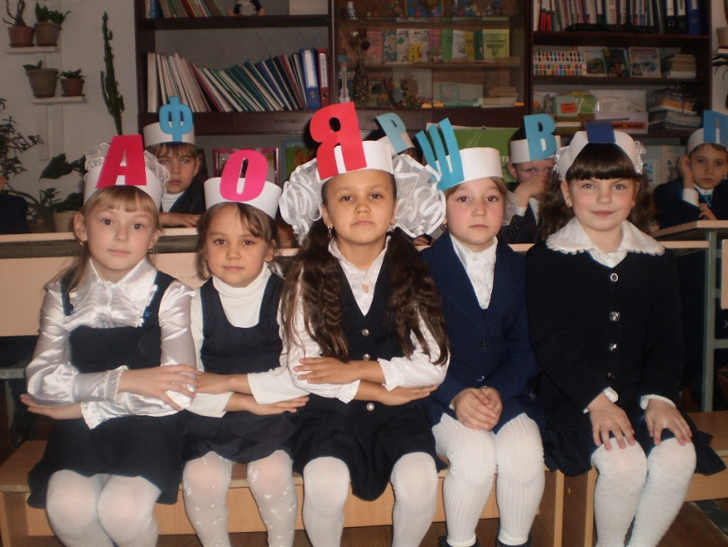
Букварь:
Я – Букварь, учу читать,
Меня никак нельзя не знать.
Меня изучите на «пять»
И сможете тогда
Любую книжку прочитать
Без всякого труда.
У каждой девчонки, у каждого мальчишки
Есть эта книжка, заветная книжка,
Читают и нынче, читали и встарь
Чудесную книжку с названьем …Букварь (хором).
Букварь: -Здравствуйте, ребята! Здравствуйте, взрослые. А вот и я!
Учитель: здравствуй. Ой, что-то ты грустный, у тебя ведь сегодня праздник? А тебе наверно жалко расставаться с ребятами?
Жалко! Но дело в другом. Кто-то решил испортить наш праздник. Сегодня ночью неизвестный похитил буквы из моего алфавита. Разве вы не заметили, что стало с моим алфавитом?
(Показывает на алфавит, в котором не хватает несколько букв).
Учитель: - Ребята, а что же случилось с алфавитом?
Дети (хором):
- Пропали буквы!
Букварь:
- Какой же я теперь букварь, если у меня нет моих букв?
Учитель:
- Нужно что-то делать! Как же нам найти похитителей? Как вы думаете? Давайте хорошенько посмотрим вокруг, может, похититель и здесь был? Обычно преступники на месте преступления оставляют следы. А вот и они!
(На полу следы, которые ведут за ширму) Звучит приятная музыка. На диване лежит лень и пускает мыльные пузыри. Рядом - ваза со сладостями.
Лень:
- Кто мешает мне отдыхать?
(Грозно. Нехотя встаёт. Увидев детей, меняет тон. Говорит приторно - сладким голоском)
-Ой, да ко мне гости! Да какие славненькие, нарядненькие, красивенькие! Добро пожаловать в мою страну... Сладких снов!
-Оставайтесь у меня! Отдыхайте, живите, сколько хотите! Я ведь добрая! (зевает) Поживёте у меня немножко, а потом и совсем не захотите отсюда уходить! Здесь столько всего вкусного, сладкого!
(Показывает на вазу и угощает детей конфетами)
-А посмотрите, какой у меня мягкий, пушистый ковёр! Садитесь поудобнее, поспите. Сон - лучшее лекарство. Милее матери с отцом. Да и куда вам спешить. Закрывайте глазки. Да и я с вами подремлю, а то всё спишь, спишь - и отдохнуть некогда!
Букварь:
-Подождите! Я, кажется, догадался, кто эта «добренькая» тётенька! Это Лень! А смотрите, что это?(Находит букву)
-Да это же буква из алфавита! Так вот кто похититель!
Лень:
-Да! Да! Да! Это я вам испортила праздник!
Учёба для детей вредна,
Приносит много бед она!
Вы лучше балуйтесь, играйтесь,
И неучами оставайтесь!
Ведущий:
-Ребята, вы хотите остаться неучами?!
Дети (хором):
-Нет!!!
Лень:
-Ну, вы ещё чему-то научились. А вот другим, кто придёт в школу в следующем году, повезло! Им учиться будет не нужно. Букв-то нет!
Букварь:
-Отдавай буквы!
Лень:
-Я их заколдовала! Видите пузырьки лени?
(На дереве развешены воздушные шары, а в них спрятаны похищенные буквы)
-Это я одну забыла. Вы никогда не сможете их расколдовать!
Ведущий:
-Ребята, попробуем?
Лень:
-Вам без взрослых не обойтись. А они обычно ленятся. Не хотят ничего делать.
Букварь:
-Наши мамы и папы не такие, они не оставят нас в беде!
Ведущий:
-Ну, что, давай попробуем, Лень? Давай нам свои задания.
(Лень даёт задания, выполняя которые дети и родители расколдовывают буквы)
ЗАДАНИЯ
Букварь:
-Вот и спасён наш алфавит!
Лень: (плачет)
-Простите меня! Я вижу, вы так много знаете, с вами так интересно! У вас такие хорошие родители! Я тоже хочу учиться и быть грамотной!
Букварь:
-Ну, что, ребята, простим её? Тогда поставь все буквы в мой алфавит на свои места. Спасибо, ребята! Я вижу, что год прошёл не зря! Вы многое знаете и умеете, а главное - вы очень дружные!
Появляются все буквы
Инсценировка: Буква «Я»
Рассказчик, буквы: Я, Ф, С, П, Х, О, А, Б, В.З
Рассказчик.
Всем известно буква Я
В азбуке последняя,
А известно ли кому,
Отчего и почему?
Дети. Неизвестно.
Рассказчик. Интересно?
Дети. Интересно!
Рассказчик. Ну, так слушайте рассказ
Жили в азбуке у нас
Буквы. Жили, не тужили,
Потому, что все дружили.
Где никто не ссорится,
Там и дело спорится.
Только раз всё дело стало
Из-за страшного скандала:
Буква я в строку не встала,
Взбунтовалась буква я!
Я - Я –
Сказала буква я
Главная - заглавная!
Я хочу, чтобы повсюду
Впереди стояла я!
Не хочу стоять в ряду
Быть желаю на виду.
Я ведь вам не просто буква
Я – местоимение.
Вы в сравнении со мной, -
Недоразумение!
Недоразумение –
Ни более, ни менее!
Рассказчик. Тут вся азбука пришла
В страшное волнение.
(Буквы подходят к букве, рассматривают её, говорят слова)
Ф Фу-ты, ну –ты!
Фыркнул эф.
От обиды покраснев.
С Срам!
Сердито «с» сказало.
В «В» кричит «Воображало»
Это всякий так бы мог!
Может я и сам предлог!
П. Проворчало «П»
Попробуй, потолкуй с такой особой!
Мы же грамотный народ!
Буква я сама поймёт!
Разве мыслимое дело!
Всюду я совать вперёд.
Ведь никто в таком письме не поймёт ни бе, ни ме.
Рассказчик. Я затопала ногами.

Я. Не хочу водиться с вами!
Буду делать всё сама!
Хватит у меня ума!
Рассказчик. Буквы тут переглянулись,
Все буквально – улыбнулись
И ответил дружный хор.
Буквы. Хорошо, идём на спор!
с. Если сможешь в одиночку
написать хотя бы строчку,
Правда, стало быть, твоя!
Я. Чтобы я да не сумела,
Я ж не кто-нибудь, а - я!
Рассказчик. Буква я взялась за дело:
Целый час она пыхтела
И кряхтела, и потела.
Написать она сумела только «яяяя!»
Х. Как зальётся буква Ха
Ха-ха-ха-ха.
О. «О» от смеха покатилось!
З. « З» за голову схватилось.
Б. «Б» схватилось за живот.
Рассказчик. Буква я сперва крепилась,
А потом как заревёт.
Я. Я ребята виновата!
Признаю вину свою!
Я согласна встать, ребята,
Даже сзади буквы Ю!
Рассказчик. Что ж - решил весь алфавит.
А Если хочет, пусть стоит
Дело ведь совсем не в месте,
Дело в том, что все мы вместе!
В том, что все - от А до Я -
Жили, как одна семья!
Рассказчик. Буква я всегда была
Всем и каждому мила,
Но советуем, друзья,
Помнить место буквы я.
Вот и вы, ребята, постарайтесь,
Чтобы среди вас не было таких
Зазнаек, как буква я.
Азбука. Я рада, дети, что вы умеете читать,
Но научила я вас ещё не всему.
Я привела к вам на праздник гостью.
Родная речь. Здравствуйте, ребята. Я очень рада, что пришла к вам. Но, дорогая азбука, здесь так много детей, я боюсь, не обидят ли они меня.
Азбука. Что ты, нет. Со мной первоклассники обращались очень бережно. Дети знают, как обращаться с книгами. Мы им напомним ещё раз об этом.
1.Перед тем, как взять книгу, посмотри, чистые ли у тебя руки.
2. Чтобы учебники дольше служили тебе, оберни их.
3. Нельзя писать и рисовать на книге.
4. Не загибай уголков и страниц, пользуйся закладками.
5. Соблюдая эти правила, ты сохранишь свои учебники в образцовом состоянии.
Ведущий. Я думаю, дети, что вы запомните эти простые правила и будете бережно обращаться не только с учебниками, но и с другими книгами, которые вы будете читать.
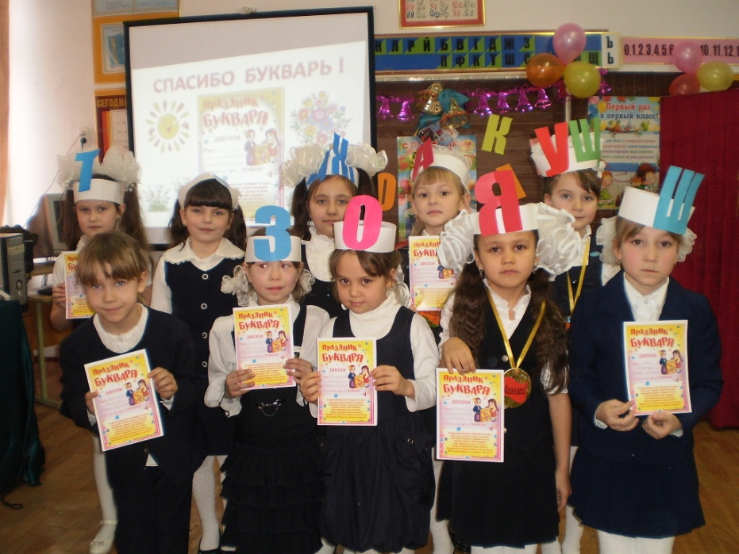

Родная речь. К нам пришли ещё гости: карандаш, ручка и тетрадь.
Карандаш. Я, ребята, приятель ваш
Проворный чёрный карандаш
В тетрадях палочек ряды
Мои упорные труды.
Чем вы со мной дружнее
Тем палочки ровнее.
Ручка. Я - шариковая ручка.
Знакомьтесь и со мной.
Писать умею на бегу,
Но жить без вас я не могу.
Кто дружить со мной готов,
Тот не пожалеет -
Сколько он хороших слов
Написать сумеет!
Тетрадь. У меня обложка синяя
На любой страничке линии
Чтоб помочь ученику
Ровно вывести строку.
Родная речь. Вот видите, какие у меня помощники.
Дружите с ними, и вы будете хорошо учиться.

Букварь. Я - букварь, учу читать,
Меня никак нельзя не знать.
Меня изучишь хорошо -
И сможешь ты тогда
Любую книжку прочитать
Без всякого труда.
Кто хочет книги прочитать
Про горы и долины,
Про реки, звёзды и моря -
Не обойтись без букваря.
2. Конкурс «Волшебный мешочек».

В мешочке лежат буквы. Надо на ощупь определить букву и назвать её, а потом показать всем ребятам.
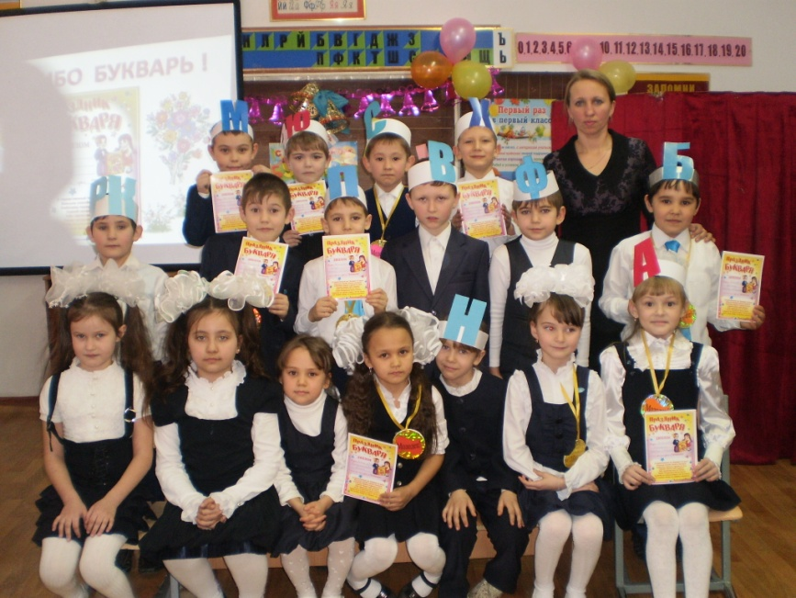

В заключении награждение учеников памятными подарками, дипломами об окончании Букваря. Медалями награждаются ученики, имеющие высокие показатели в технике чтения.
Слово для поздравления предоставляется администрации школы, родителям.
Чаепитие.

